**راهنمای سیستم کنترلی ( )**

**1- برای دریافت مقادیر حدودی ولتاژ خروجی های pdu ها از دستورات زیر استفاده می شود:**

* خروجی مثبت pdu150-CL 1
* خروجی مثبت pdu150-CL 2
* دو خروجی مثبت pdu150

|  |  |  |  |  |  |
| --- | --- | --- | --- | --- | --- |
| READ LSB | READ MSB | PDU NUMBER | READ byte | ADDRESS | PDU |
| Data 8bit | Data 8bit | 0X1D | 0X0D | 0X7E | **R 150-CL-X1** |
| Data 8bit | Data 8bit | 0X2D | 0X0D | 0X7E | **R 150-CL-X2** |
| Data 8bit | Data 8bit | 0X3D | 0X0D | 0X7E | **R 150 X** |
| Data 8bit | Data 8bit | 0X4D | 0X0D | 0X7E | **R 150 Y** |
|  |  | 0X5D | 0X0D | 0X7E | **R SENS1** |
|  |  | 0X6D | 0X0D | 0X7E | **R SENS2** |

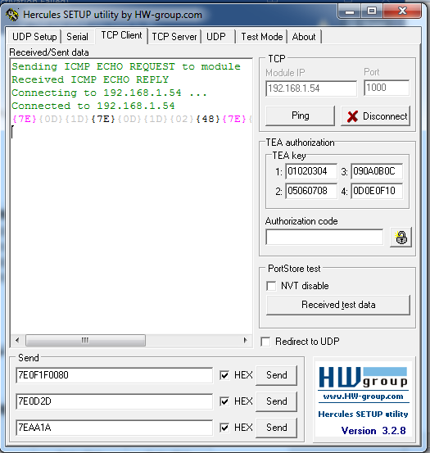

**2- جهت تنظیم مقادیر ولتاژ pdu150cl توسط دو کانال DAC 12bit از دستورات زیر استفاده شود:**

|  |  |  |  |  |  |
| --- | --- | --- | --- | --- | --- |
| WRITE LSB | WRITE MSB | PDU NUMBER | WRITE byte | ADDRESS | PDU |
| Data 8bit | Data 8bit | 0X1F | 0X0F | 0X7E | **W 150-CL-X1** |
| Data 8bit | Data 8bit | 0X2F | 0X0F | 0X7E | **W 150-CL-X2** |

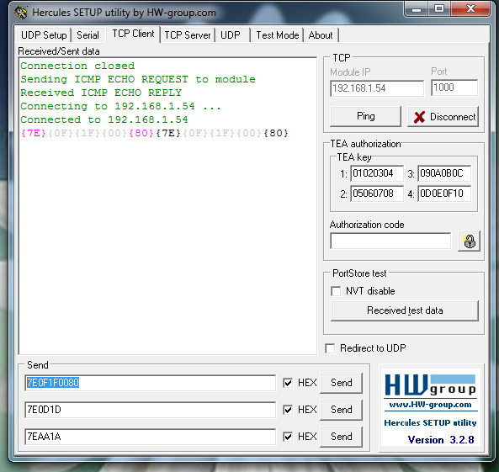

**3- جهت خاموش و روشن کردن PDU ها از دستورات زیر استفاده می شود:**

|  |  |  |  |
| --- | --- | --- | --- |
| command | POWER byte | ADDRESS | PDU POWER |
| 0X0A | 0XAA | 0X7E | **POWER ON** |
| 0X1A | 0XAA | 0X7E | **POWER OFF** |

**4-جهت تنظیم ورودی ها از طریق کاربر یا پردازنده داخلی از دستورات زیر استفاده می شود:**

|  |  |  |  |
| --- | --- | --- | --- |
| command | SET | ADDRESS | PDU INPUT |
| 0XC1 | 0XC0 | 0X7E | **SET INTERNAL** |
| 0XC2 | 0XC0 | 0X7E | **SET EXTERNAL** |

**5-جهت ایجاد یک loop چرخشی مطابق زیر دستورات اعمال شوند(دقت شود دستورات به صورت 8 بیت بالا و 8 بیت پایین ارسال شوند):**

**←** جدول به دو قسمت تقسیم شده و ادامه ان در سطر بعد نوشته شده است.

|  |  |  |  |  |  |  |  |  |  |
| --- | --- | --- | --- | --- | --- | --- | --- | --- | --- |
| End y(Lsb) | End y(Hsb) | Start y(Lsb) | Start y(Hsb) | End x(Lsb) | End x(Hsb) | Start x(Lsb) | Start x(Hsb) | loop | ADDRESS |
| 8-bit | 8-bit | 8-bit | 8-bit | 8-bit | 8-bit | 8-bit | 8-bit | 0XBC | 0X7E |

|  |  |  |  |  |  |  |  |
| --- | --- | --- | --- | --- | --- | --- | --- |
| **Loop (Lsb)** | **Loop (Hsb)** | **Delay (Lsb)** | **Delay (Hsb)** | **Step y(Lsb)** | **Step y(Hsb)** | **Step x(Lsb)** | **Step x(Hsb)** |
| 8-bit | 8-bit | 8-bit | 8-bit | 8-bit | 8-bit | 8-bit | 8-bit |

برای مثال کامند مانند زیر وارد شود:

Start x = 10;

End x = 3500(max=4095);

Start y = 20;

End y = 2000(max=4095);

Step x = 5;

Step y = 10;

Delay = 100(milisecund);

Loop = 15;

Command = 7EBC000A0DAC001407D00005000A0064000F

جهت جداسازی پارامترها از رنگ های مختلف استفاده شده تا مفهوم بهتر انتقال یابد.

**6-جهت متوقف کردن حلقه Loop از دستور زیر استفاده شود(stop):**

|  |  |
| --- | --- |
| **stop** | **ADDRESS** |
| 0XBB | 0X7E |

**6-جهت اجرای حلقه Loop از دستور زیر استفاده شود(RUN):**

|  |  |
| --- | --- |
| **RUN** | **ADDRESS** |
| 0XBD | 0X7E |

**مشخصات و تنظیمات IP در کامپیوتر:**

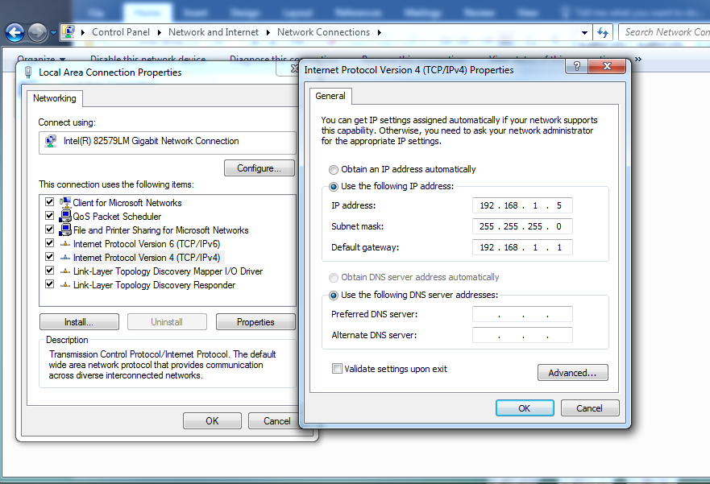

مشخصات IP در نرم افزار هرکولس و نحوه PING گرفتن در CMD

